СПИСОК ДЕПУТАТОВ
СЕЛЬСКОГО ПОСЕЛЕНИЯ ЕРМЕКЕЕВСКИЙ СЕЛЬСОВЕТ МР ЕРМЕКЕЕВСКИЙ РАЙОН РБ, избранных 25.09.2023 года

№ избирательного округа | Улицы | Ф.И.О депутата | Контактный телефон | Место работы
1. | с. Абдулкаримово  322 избирателя | РАФИКОВ РАДИК ФАТЫХОВИЧ  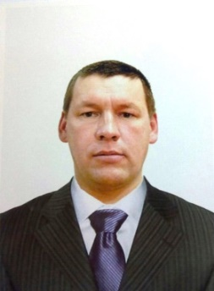 | +7 927 232-08-11 | СПК «Салават» -механизатор
2. | с. Ермекеево  Коммунистическая  Пугачева  Куйбышева  Гайфури  Юбилейная  639 избирателей | ЗАЙНУЛЛИН АЗАТ ИРЕКОВИЧ | +7 937 833-47-03 | МУП «Центральный рынок»-директор
3. | с. Ермекеево  Чапаева  с. Васильевка  с. Семено-Макарово  315- избирателей | ГАЙФУЛЛИН РИФМИР РИФКАТОВИЧ  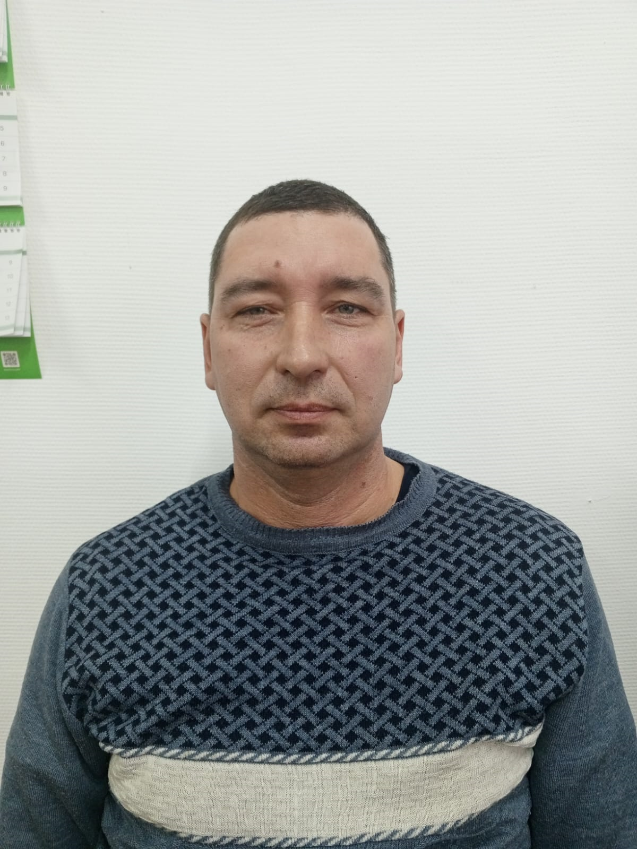 | +7 927 925-23-48 | ООО «Северная Нива»- Инженер строитель
4. | с. Ермекеево  Колхозная  Сов.Армии  Шарлык  Карла Маркса  Набережная  Мкр. Речной  639 избирателей | ТИМИРОВ НУРИСЛАМ НУРИМАНОВИЧ  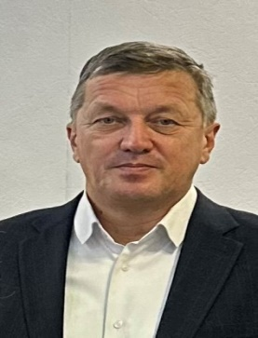 | +7960802-01-34 | Сельское поселения Ермекеевский сельсовет – глава
5. | с. Ермекеево  Советская  Горького  Луговая  Мира  Ленина  Степанова  Тукая  Школьная (д.д.№ 1,2,3,14,16,18)  359 избирателей | ЗАРИПОВ РУЗИЛЬ МУХАМЕТКАМИЛОВИЧ  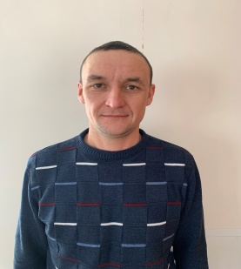 | +7 937 151-29-36 | Комплексно-эксплуатационная служба в п.г.т. Приютово-диспетчер
6. | c. Ермекеево  Салавата Юлаева  Гоголя  Молодежная  Инкубаторная  Матросова  Пушкина (кроме д. №14)  303 избирателя | ХАКИМОВ РИШАТ РАКИФОВИЧ  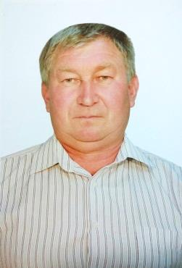 | +7 927 953-02-95 | ГКУ РБ Управление лесничествами» по Белебеевскому лесничеству – участковый лесничий
7. | c. Ермекеево Сельхозтехники  Энергетиков  Грачева (д.д. №№ 9,11,13,17)  325 избирателей | ФАЙЗУЛЛИНА ЭЛЬВИРА  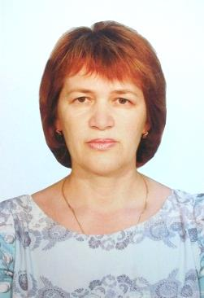  ГАМИРОВНА | +7 917 466-61-47 | Заведующий терапевтического отделения в ГБУЗ Ермекеевская ЦРБ с.Ермекеево
8. | С. Ермекеево  Новая  Грачева (д.д.1,3,5,7)  Школьная (кроме д.д.№1,2,3,14,16,18)  Пушкина д. 14  Садовая  Нагорная (д.д№№12,14,16,18,20)  Солнечная  Гагарина от д.№42 до д.№52  От д.№ 43до д. №57  Кольцевая д.д. № 5/1,7,8,10  425 избирателей | ХАБИБУЛЛИН РИШАТ АЗАТОВИЧ  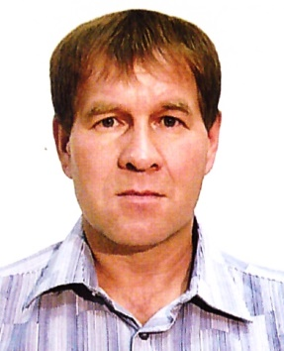 | +7 937 360-25-35 | МАОУ ДОД «ДЮСШ МР Ермекеевский район РБ»- директор
9. | С. Ермекеево  Гагарина от д.№1 до д.№ 41  От д.№ 2 до д. № 40  Ул. Строительная  353 –избирателя | КАЛИМУЛЛИНА ЭЛЬВИРА ВАКИЛЕВНА  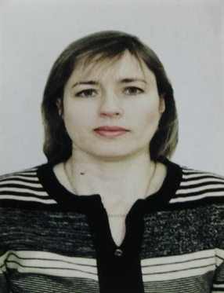 | +7 987 021-45-45 | Руководитель КС ОСФР по РБ
10. | С. Ермекеево  Светлая  Интернациональная  Восточная  Южная  Полевая  Кольцевая д.д.№ 1,3,3А,5,9  Д.д.» 2,4,6,8/1,8/2,  Гулеватого  Мазитова  Нагорная от д.№ 1 до д.№ 9  от д. № 2 до д. №10  413 избирателей | ШАРАФЛИСЛАМОВ ИНСАФ МАКСУТОВИЧ  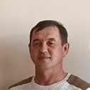 | +7 927 330-33-90 | Индивидуальный предприниматель

